МБОУ «Украинская СОШ» структурное подразделение Украинский детский сад

Мастер-класс

«Квест как современная игровая технология для педагогов»

**Квест***«Космическое путешествие»*

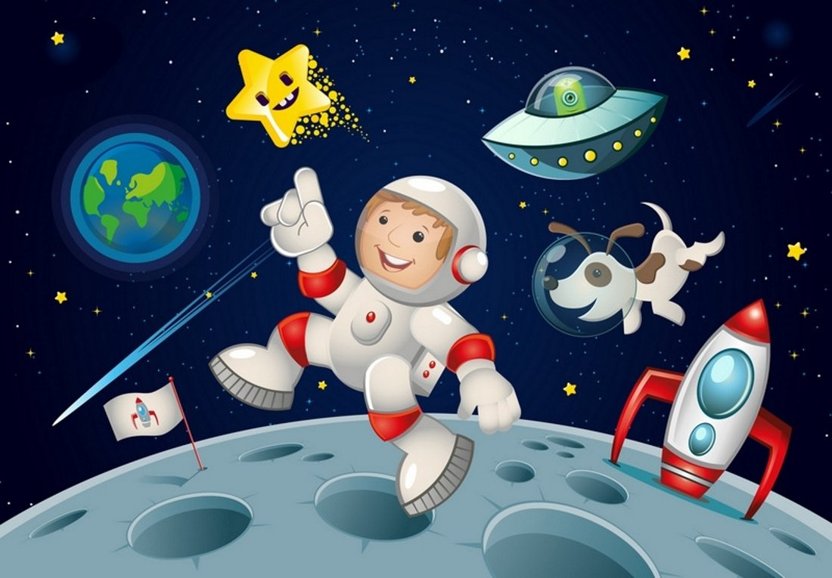

Выполнила

Воспитатель

1 категории

Черемицина Д.А.

Добрый день, дорогие коллеги, сегодня я хочу представить вам **мастер-класс на тему**«**Квест**, как **современная игровая технология для педагогов**».

Для начала я расскажу вам, что же такое **квест**.

**Квест***(англ. Quest)* - *«поиск, поиск приключений»*. В мифологии и литературе понятие *«****квест****»* изначально обозначало один из способов построения сюжета - путешествие персонажей к определенной цели через преодоление трудностей.

**Образовательный квест** – это совершенно новая форма обучающих и развлекательных программ, с помощью которой дети полностью погружаются в происходящее, получают заряд положительных эмоций и активно включаются в деятельность, ведь что может быть увлекательнее хорошей игры? Живой **квест** не только позволяет каждому участнику проявить свои знания, способности, но и способствует развитию коммуникационных взаимодействий между **игроками**, что стимулирует общение и служит хорошим способом сплотить играющих.

В **квестах** присутствует элемент соревновательности, а также эффект неожиданности *(неожиданная встреча, таинственность, атмосфера, декорации)*. Они способствуют развитию аналитических способностей, развивают фантазию и творчество, т. к. участники могут дополнять живые **квесты** по ходу их прохождения. Использование **квестов** позволяет уйти от традиционных форм обучения детей и значительно расширить рамки **образовательного пространства**.

Сейчас я хочу вас пригласить принять участие в нашем небольшом **квесте**, нам нужна команда из 5 человек, у вашей команды будет 4 станции, они обозначены столами, хочу **обратить ваше внимание на то**, что с детьми мы упрощаем задания в зависимости от возрастной группы, так же для детей мы проводим **квесты** перемещаясь по разным помещениям.

И так начнем, дорогие друзья я приветствую вас на открытии муниципального конкурса *«Воспитатель года»*, недавно мне стало известно, что космические пираты Глот и Весельчак У похитили **образовательные** проекты которые вы готовили к конкурсу *«Воспитатель года»*, нам все-таки удалось отыскать сейф в котором они хранятся, но есть одна проблема, сейф надежно закрыт, и что бы его открыть нам нужно узнать код.

Преступники очень хорошо спрятали цифры кода, и вам нужно будет пройти ряд испытаний, чтобы **добраться** до драгоценных материалов. После прохождения каждой станции, при условии что вы правильно угадали цифру кода, будет слышен звуковой сигнал. На первой станции вы найдете задание. Удачи.

Давайте пройдем к первой станции. Посмотрите тут лежит какой-то конверт. Давайте откроем его, посмотрим что же там внутри. Читайте громко чтобы было слышно всем членам команды.

***Письмо***

***«Вам нужно выбрать только одного человека, который сможет справиться с этим заданием. Выбранный участник должен пройти с вашей помощью этот лабиринт, двумя руками. После выполнения задания ищите цифру там, где цифр больше всего, зачеркните одинаковые цифры. И не звоните никому, не просите о помощи.»***

***Весельчак У.***

А теперь вам нужно выбрать человека, который будет после каждого прохождения задания вводить цифру кода на кодовом замке нашего сейфа. Ну, а пока он вводит код, мы с вами проходим к следующему заданию, которое нам оставили космические пираты. Посмотрите здесь тоже есть конверт, давайте попробуем открыть его.

***Письмо***

***«Перед вами планеты солнечной системы, они не на своих местах, нужно это исправить. Среди них и следующая цифра. Будьте внимательны.»***

***Глот, предводитель банды (считаем планеты солнечной системы)***

Вводите код на замке, только будьте внимательны одна ошибка и сейф не откроется. Нам осталось пройти всего два задания, и мы будем у цели. А вот и следующая станция. И тут снова послание от похитителей. Нужно открыть конверт и прочитать его.

***Письмо***

***«В русском алфавите 33 буквы, но лишь те что перед вами помогут вам стать ближе к цели. Сложите их и найдете код.»***

***Весельчак У и Глот (посчитать буквы)***

Вводите код.

Мы почти у цели, осталось всего одно задание, нужно постараться и забрать все наши проекты и разработки. Проходите к последнему столу. Отрывайте конверт. Читайте.

***Письмо***

***«Вы подошли слишком близко. Поэтому мы решили усложнить вам задачу. Внимание на экран.»***

***Космические пираты***

Ну вот пираты решили усложнить нам задачу. Посмотрите на экране какой-то вопрос.

Вопросы викторины

1. Первый человек, покоривший звездное небо. *(Юрий Алексеевич Гагарин)*

2. Сколько длился космический полет Ю. А. Гагарина? *(108 мин = 1 ч 48 мин)*

3. Как назывался космический корабль Ю. А. Гагарина? (*«Восток»*)

4. Первая в мире женщина-космонавт. *(Валентина Владимировна Терешкова)*

5. Решите пример 1-*(9-6)*+1=-1

Вводите код, и попробуйте открыть замок, если код подойдет значит мы прошли **квест**.

Осталось только открыть наш сейф и посмотреть, что он скрывает внутри.